Actividades individuales

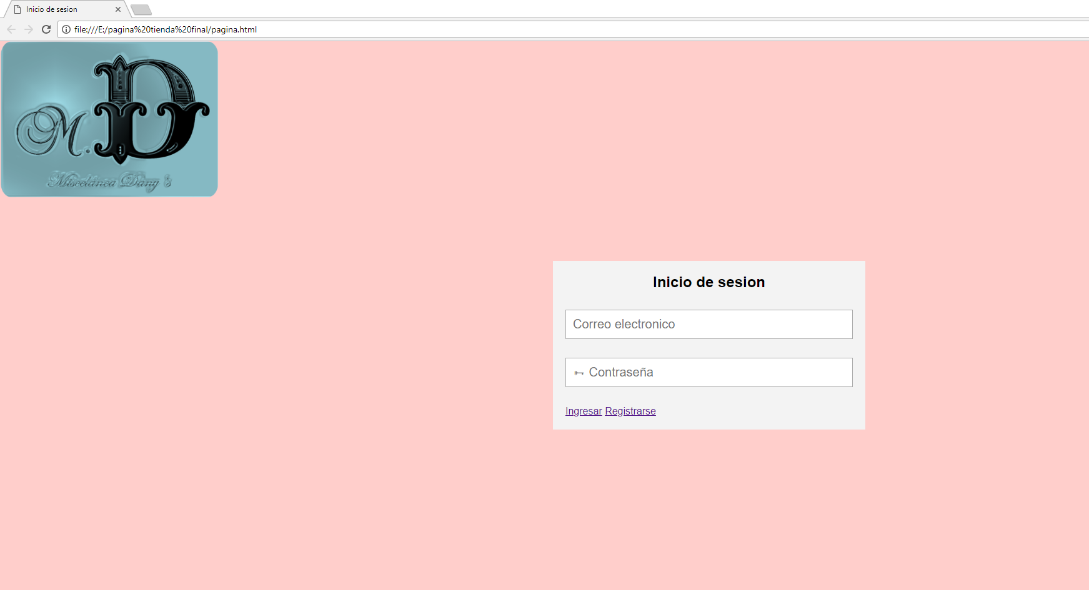

Creación de un login para poder ingresar a la página de la empresa.

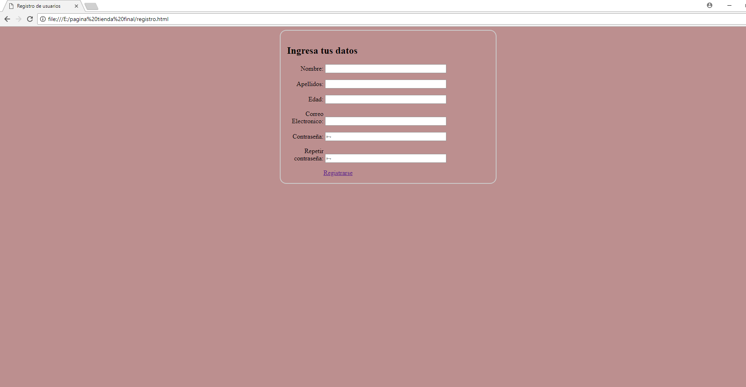

Ingresar datos para usuarios externos y para poder entrar ala página.

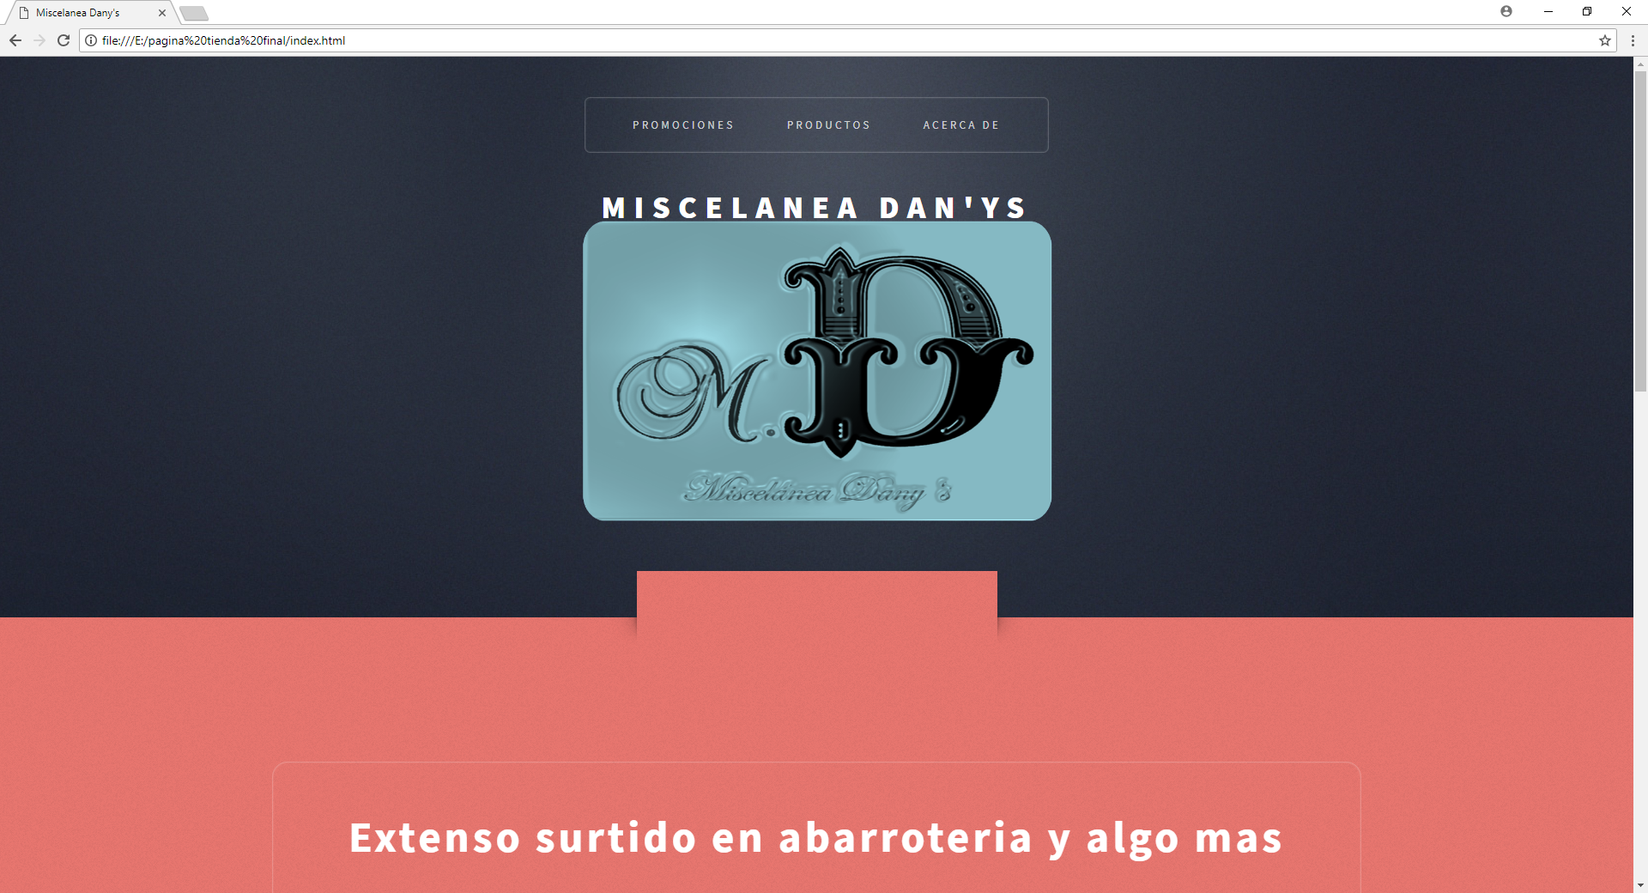

Página como tal

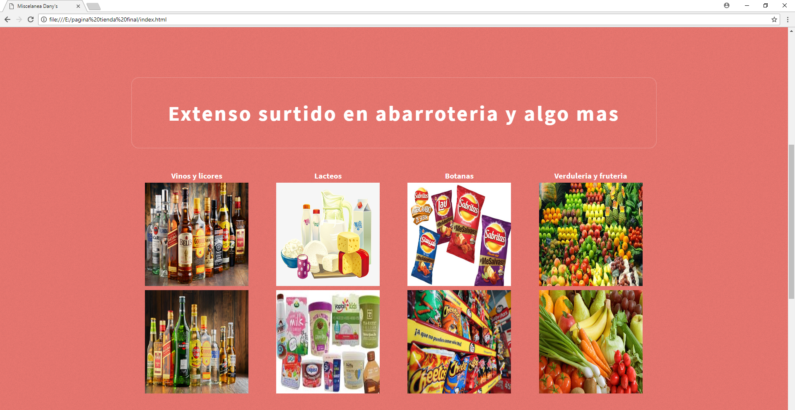

Mostración de productos con los que cuenta la empresa.

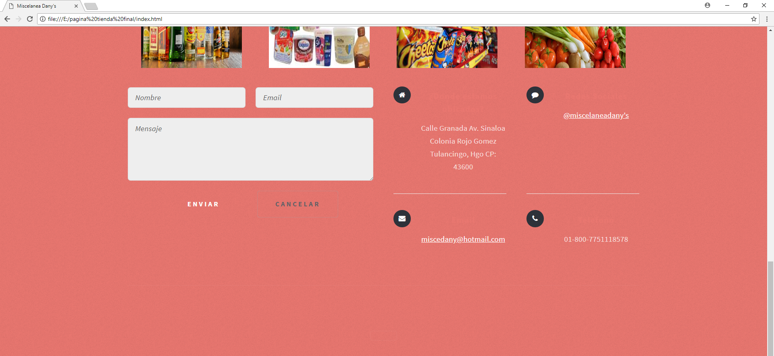

Apartado para quejas y sugerencias y alguna información acerca de la empresa.

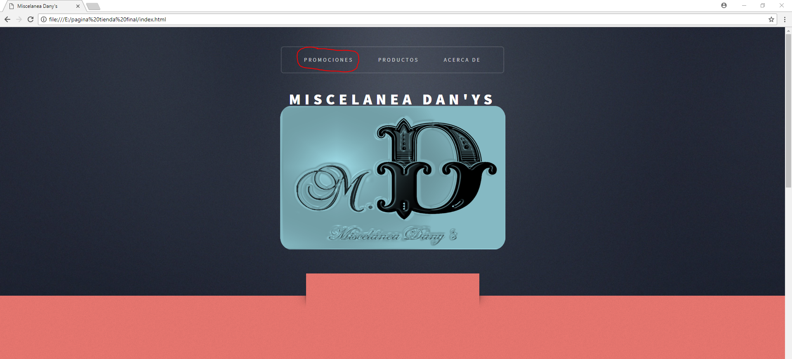

En el apartado de promociones cuenta con productos en promoción y descuento con los que cuenta la empresa.

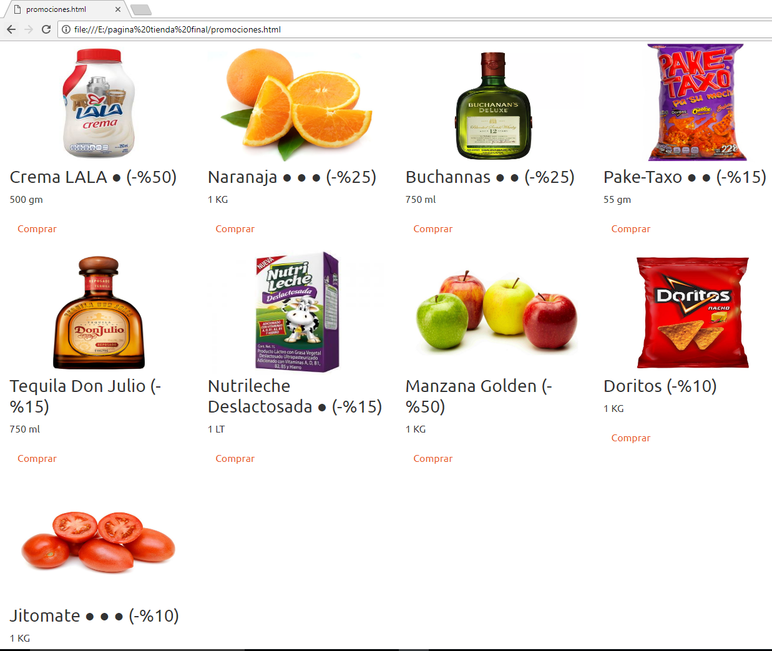

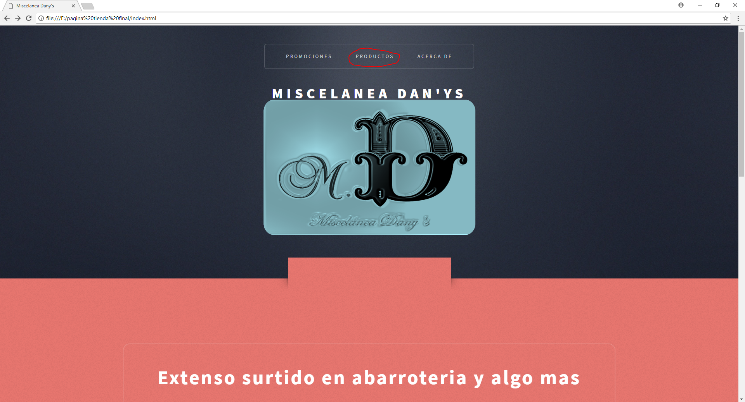

En el apartado de productos contamos con productos y una lista despegable de productos con los que cuenta la empresa.

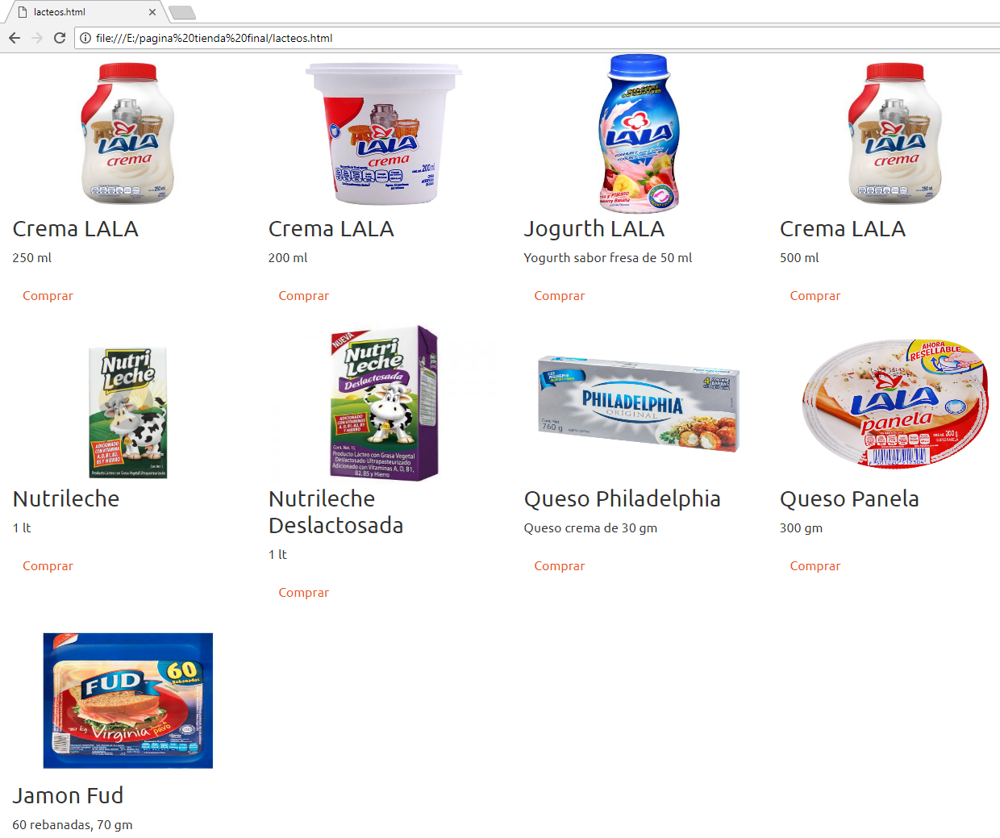

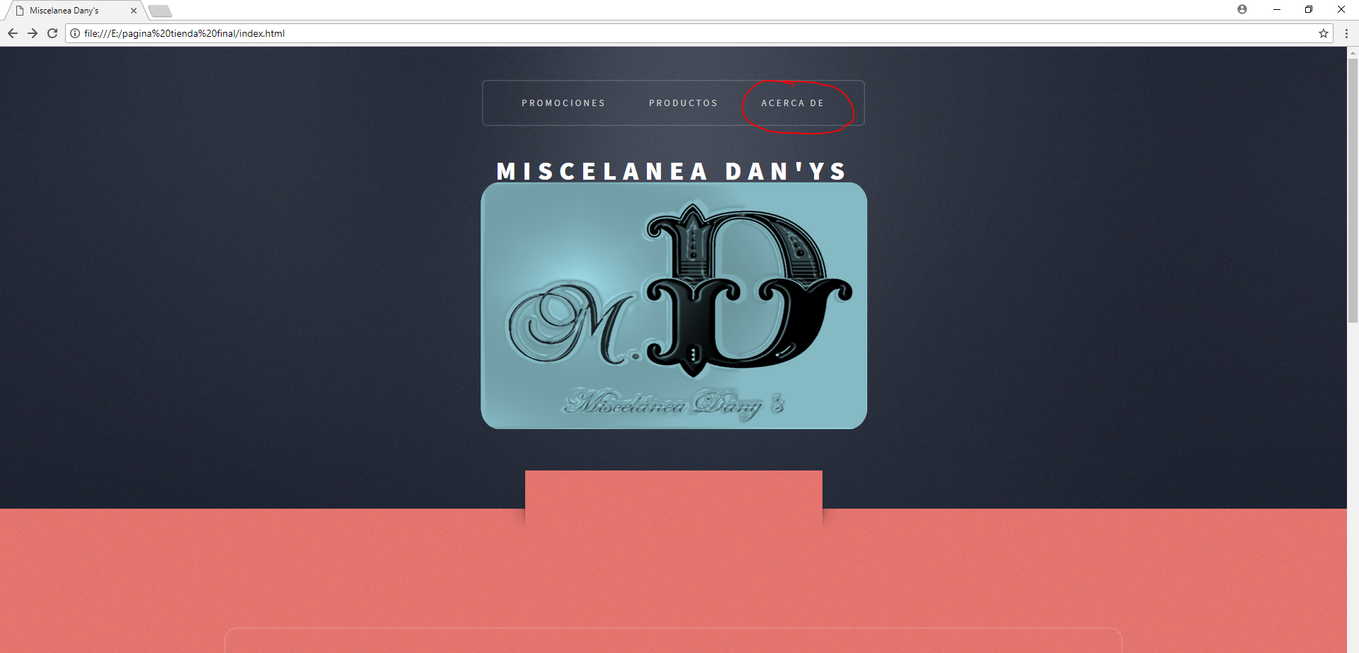

En el apartado de “acerca de” cuenta con información de la empresa y alguna visión en un futuro.

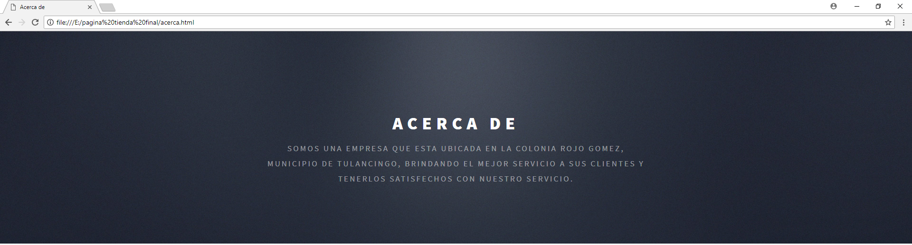

CONCLUSIONES

Gracias al uso de las TIC’s es que se llevó a cabo este proyecto.

A mí me ayudó mucho desarrollar este tipo de programas ya que vas aprendiendo de como en un futuro me puede ayudar esto.